深圳医用耗材阳光交易和监管平台
吸氧管和输液港价格谈判线上报价
详细操作指引

深圳公共资源交易中心
2022年7月

目 录

一、 价格谈判线上报价工作概述 3
二、 权限设置 3
（一） 部门权限设置 3
（二） 操作用户权限设置 4
三、 价格谈判报价 6

- 价格谈判线上报价工作概述

价格谈判线上报价工作需在深圳市医用耗材阳光交易和监管平台完成操作。平台网址为：https://yyhc.szggzy.com:9000/sso/login.html。

“价格谈判报价”为新功能菜单，企业须依次进入机构账户、部门账户逐级完成对操作用户的权限设置。
- 权限设置
- 部门权限设置
登陆机构账户（请使用CA进行登陆，机构账户权限属于一级权限），依次点击【部门管理】→【部门权限管】。在部门列表中选择部门点击【权限编辑】，如图所示：
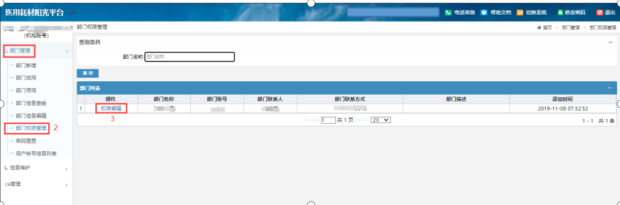
示意图1部门权限设置页面
进入权限编辑页面后，点击【耗材分类采购】，找到【价格谈判报价】、【价格谈判列表】、【第一轮报价】、【第二轮报价】、【第三轮报价】，在【显示】前的小方框中打钩，点击【保存】即可完成部门权限设置。
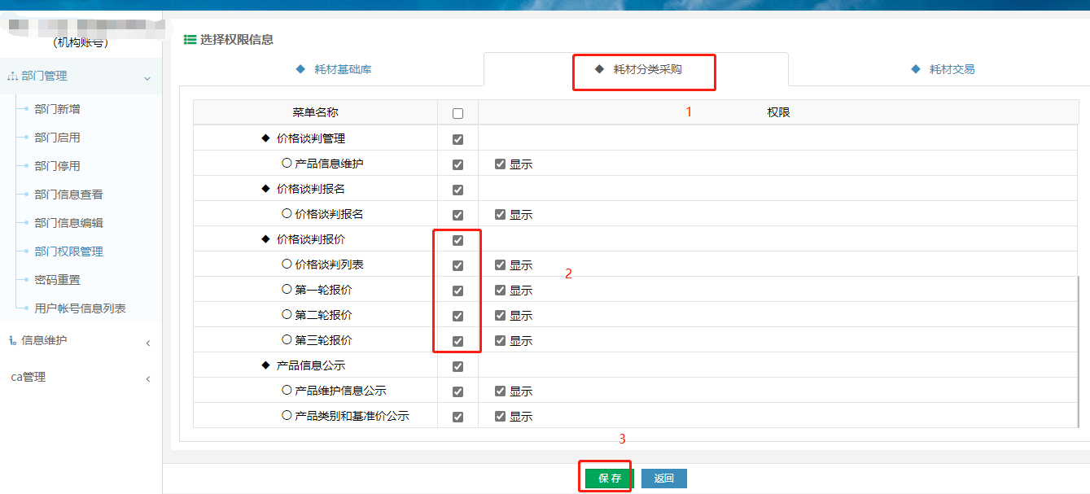
示意图 2 部门权限设置页面
- 操作用户权限设置

1.若操作用户此前已按岗位设置权限，则须对岗位权限进行设置，具体如下：
登陆对应已完成部门权限设置的部门账户，登录后点击【岗位管理】→【岗位权限管理】。
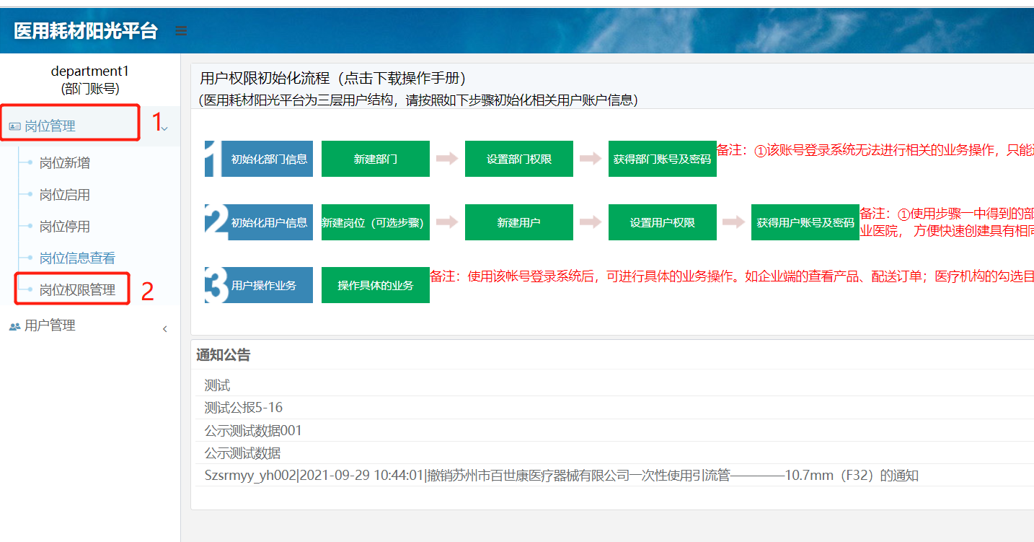
示意图 3 岗位权限设置页面
在岗位权限管理的岗位列表选择岗位进行权限设置，点击对应的【权限编辑】。
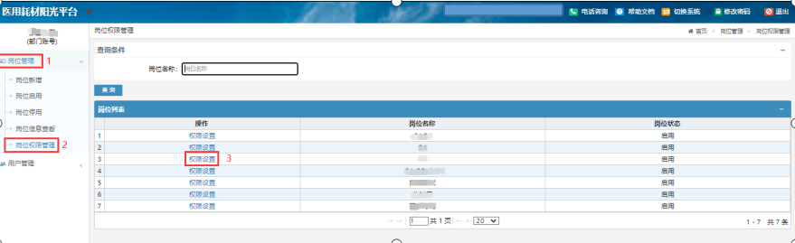
示意图4 岗位权限设置页面
在权限设置里，点击【耗材分类采购】，找到【价格谈判】，并在【显示】前的小方框中打钩，点击【保存】即可完成岗位权限设置。
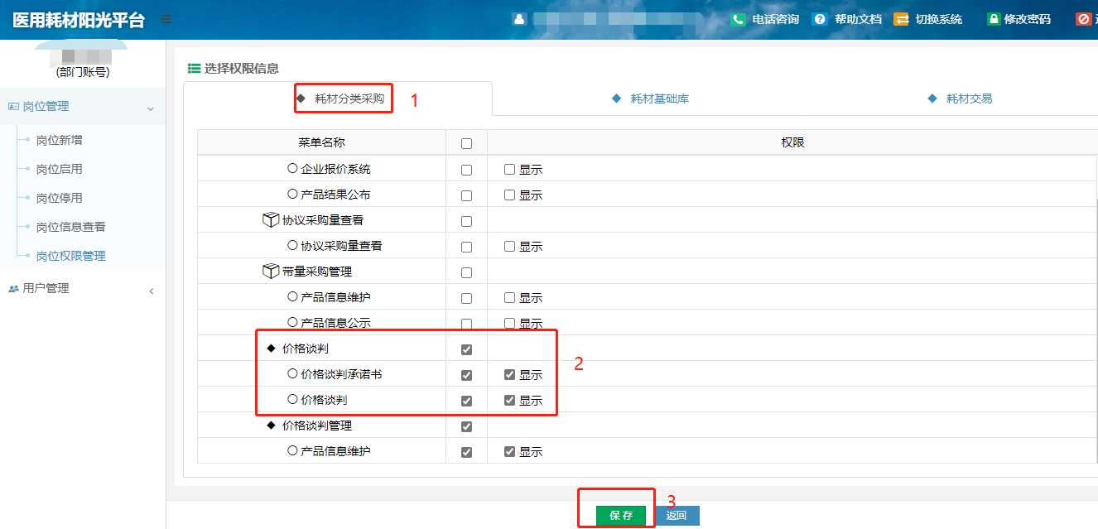
示意图 5 岗位权限分配

2.若操作用户未按岗位设置权限的，按以下步骤进行权限设置：
登陆部门账户后，点击【用户管理】→【用户权限管理】，找到需要设置的用户账号，点击【权限设置】。
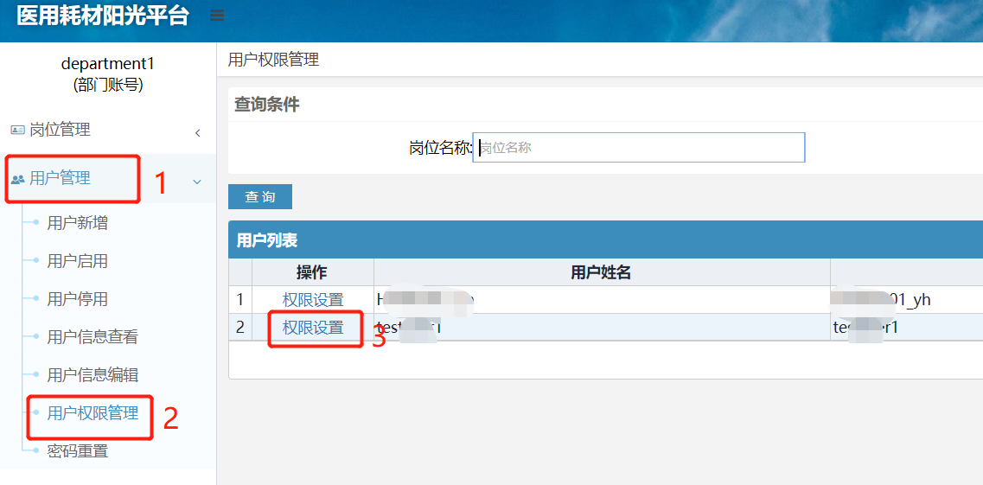
示意图 6 用户权限设置页面
在权限设置页面，点击【耗材分类采购】，找到【价格谈判报价】、【价格谈判列表】、【第一轮报价】、【第二轮报价】、【第三轮报价】、【价格谈判时间】，在【显示】前小方框中打钩，点击【保存】即可完成用户权限设置。
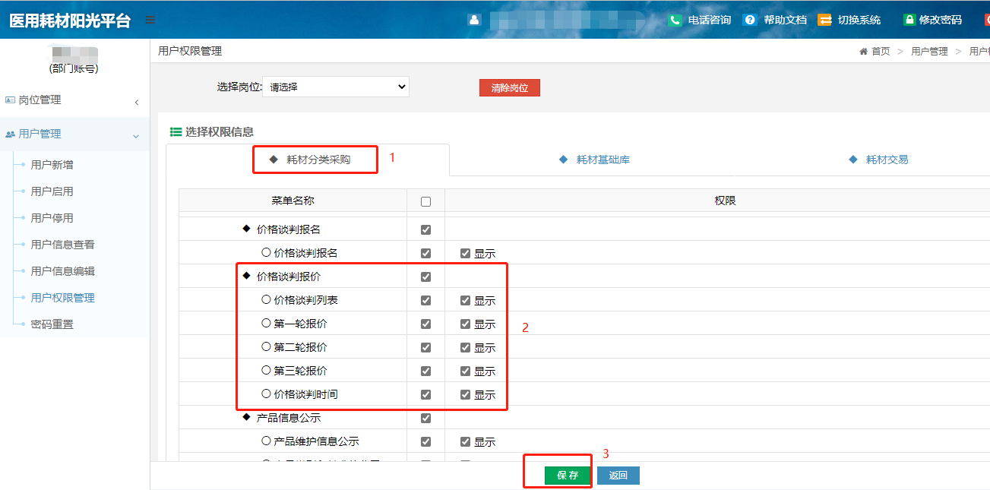
示意图 7 用户权限页面
- 价格谈判报价

企业用户须在规定时间内登录操作系统，点击【分类采购】后选择【吸氧管和输液港医用耗材价格谈判】功能模块。
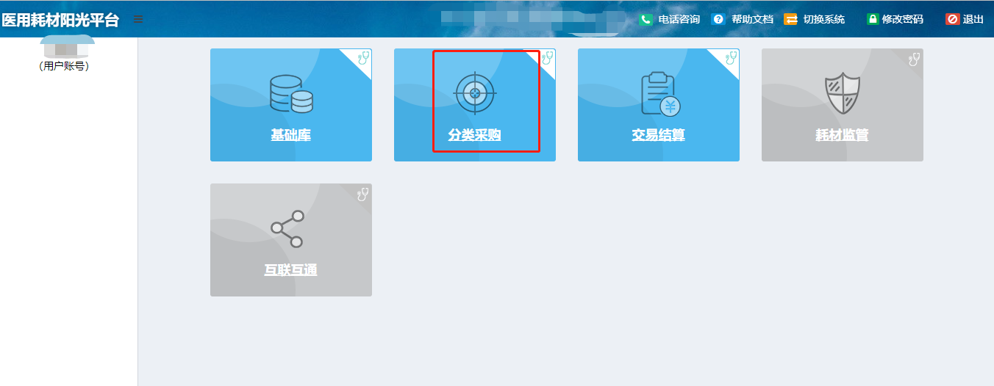
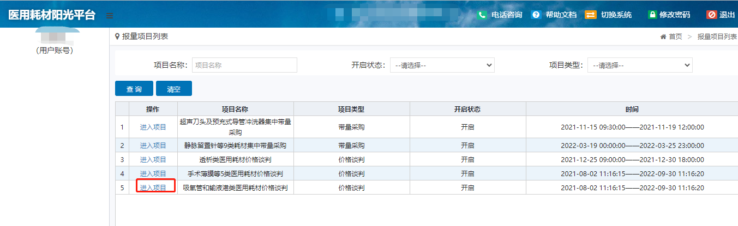
示意图 8 进入项目

在第一轮报价规定时间内点击【价格谈判报价】→【第一轮报价】，企业在该页面可看见自身报名且审核通过的吸氧管或输液港产品及其谈判基准价。
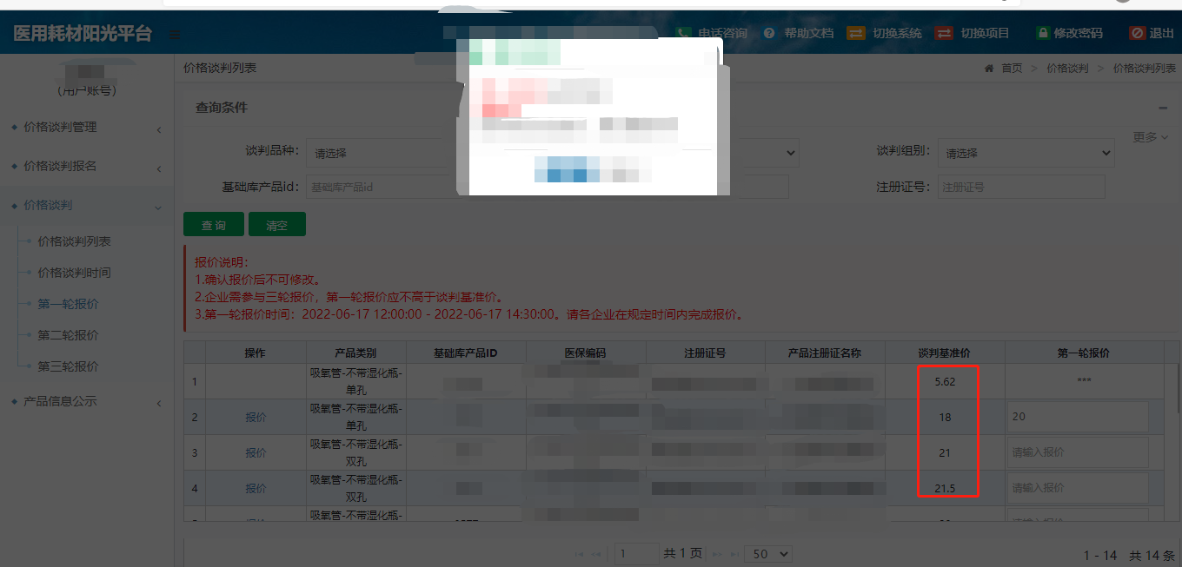
示意图 9 价格谈判报价示意图

企业在第一轮报价框内输入其中一个产品的第一轮报价，点击【报价】，输入密码点击【确认】，报价成功。在不关闭本页面情况下其余产品报价无需再进行输入密码操作，直接输入价格，点击【报价】即完成报价。
注：报价需单个产品逐条输入价格再点击报价，不支持批量输入产品价格再逐个点击报价！
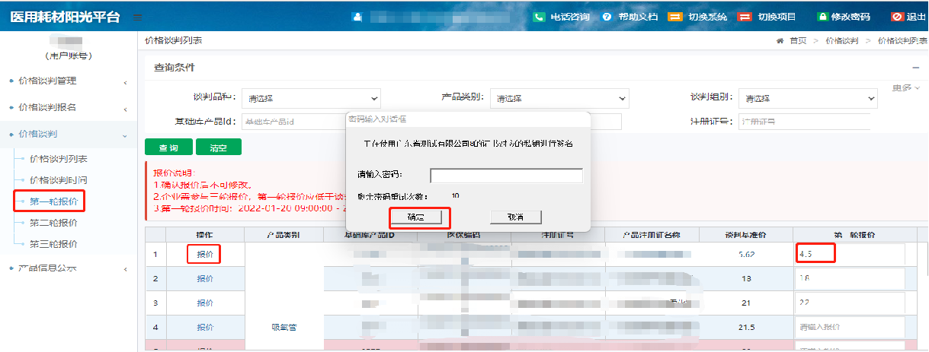
示意图 10 价格谈判报价示意图

若填报的第一轮价格大于谈判基准价，点击【报价】，系统将连续两次弹出如图弹窗提醒，后续不再弹出，确认报价后不可修改。若在规定时间内未报价或第一轮报价大于基准价，该产品自动失去谈判资格。
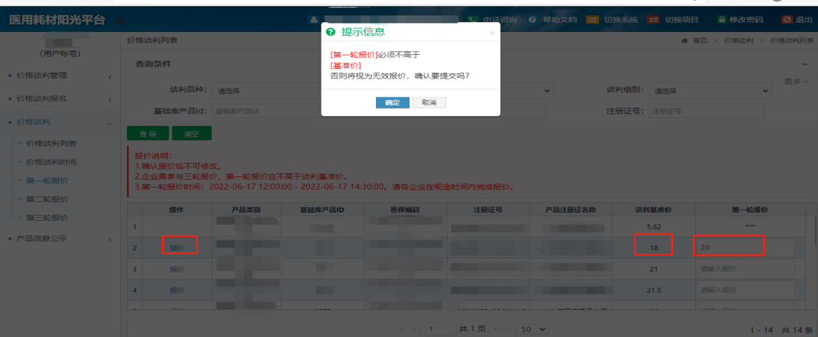
示意图 11 价格谈判报价示意图
企业提交完所有产品的第一轮报价，页面显示如图，待到达规定时间解密后页面方可显示第一轮报价及提示。
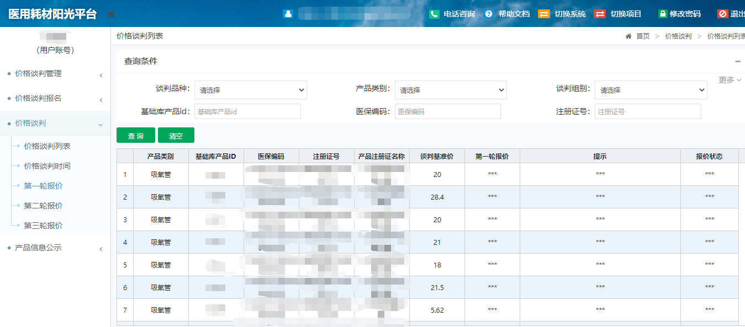
示意图 12 价格谈判报价示意图
中心端解密后，企业可在页面看见产品第一轮报价情况及对应的提示。
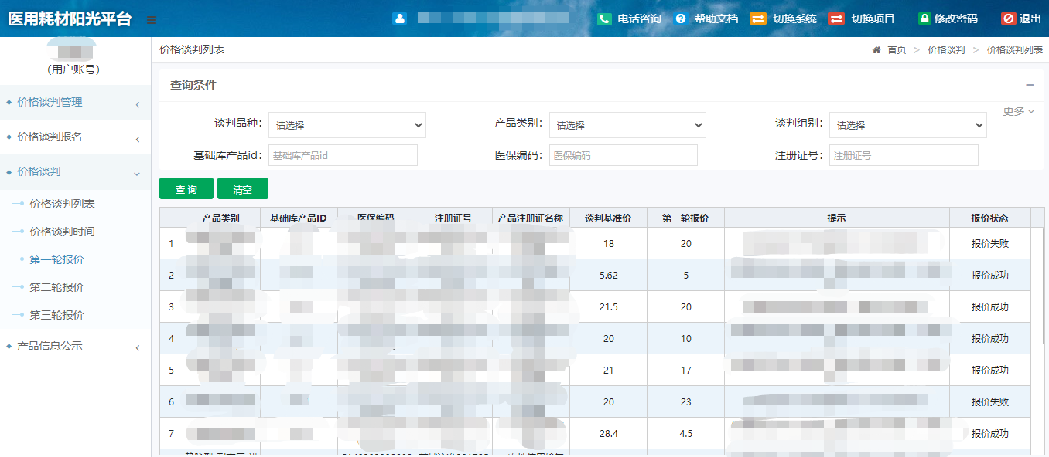
示意图 13 价格谈判报价示意图
在规定时间内点击【价格谈判报价】→【第二轮报价】，进行第二轮谈判报价，步骤与第一轮报价一致。
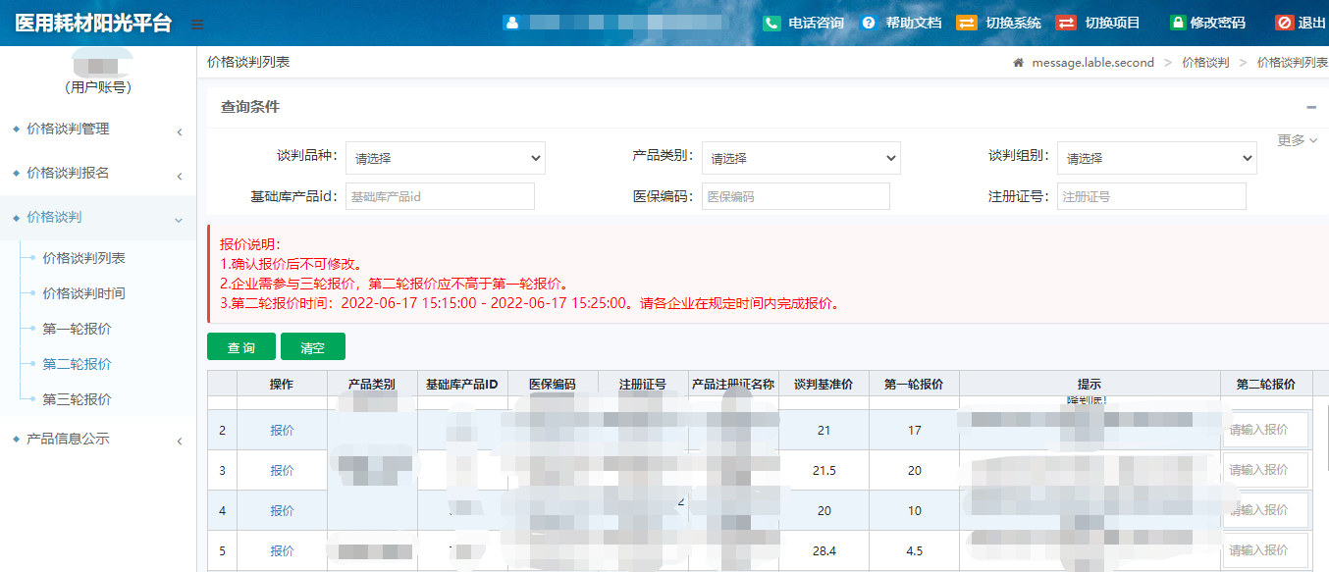
示意图 14 价格谈判报价示意图
企业根据提示在第二轮报价框内输入其中一个产品的第二轮报价，点击【报价】，输入密码点击【确认】，报价成功。在不关闭本页面情况下其余产品报价无需再进行输入密码操作，直接输入价格，点击【报价】即完成报价。
注：报价需单个产品逐条输入价格再点击报价，不支持批量输入产品价格再逐个点击报价！
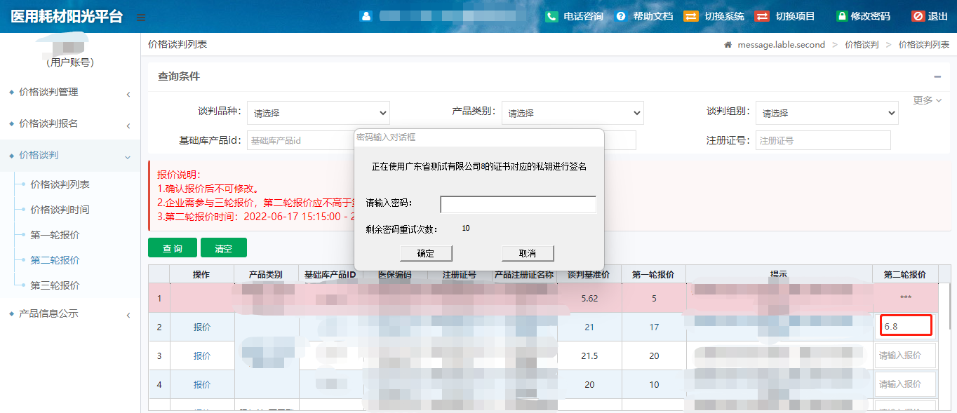
示意图 15 价格谈判报价示意图

若填报的第二轮价格大于第一轮报价，点击【报价】，系统将连续两次弹出如图弹窗提醒，后续不再弹出，确认报价后不可修改。若在规定时间内未报价或第二轮报价大于第一轮报价的，该产品自动失去谈判资格。
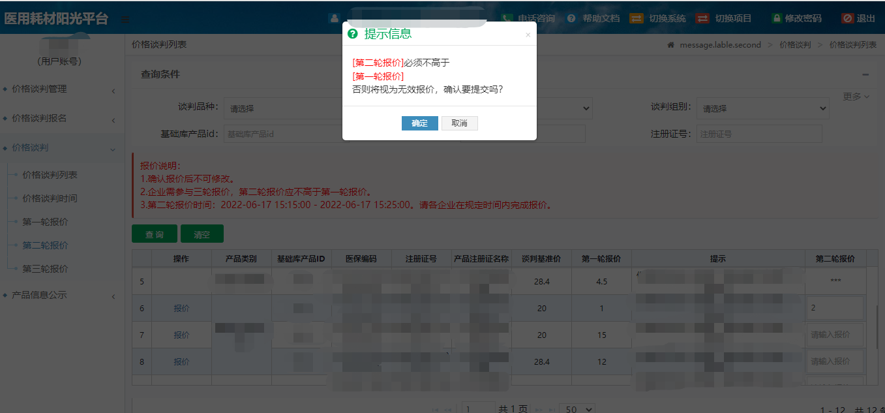
示意图 16 价格谈判报价示意图
企业提交完所有产品的第二轮报价，页面显示如图，待到达规定时间解密后页面方可显示第一、二轮报价及提示。
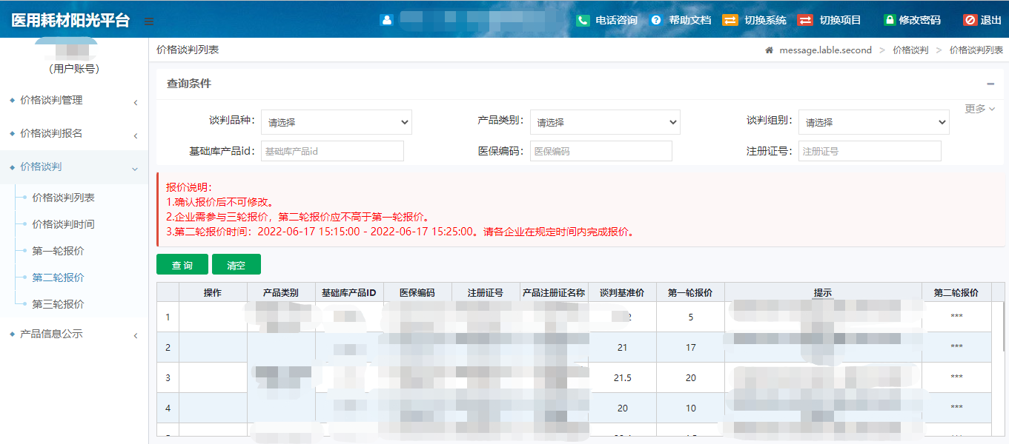
示意图 17 价格谈判报价示意图
中心端解密后，企业可在页面看见产品第一、二轮报价情况及第二轮报价对应的提示。本轮可知谈判产品是否达到目标价，已达到目标价的产品仍需参与第三轮报价，否则该产品自动失去谈判资格。
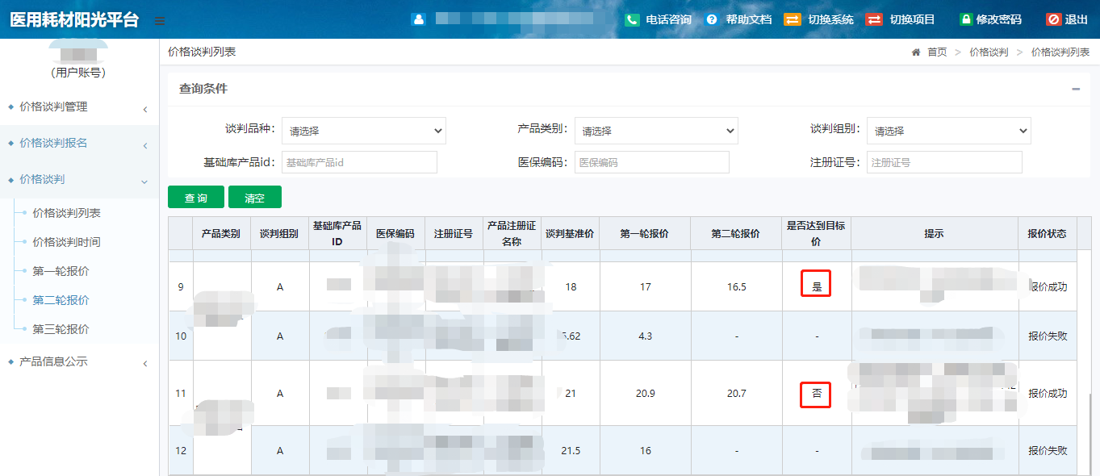
示意图 18 价格谈判报价示意图
企业规定时间内进行第三轮报价，页面显示如图。报价流程与第一轮报价一致。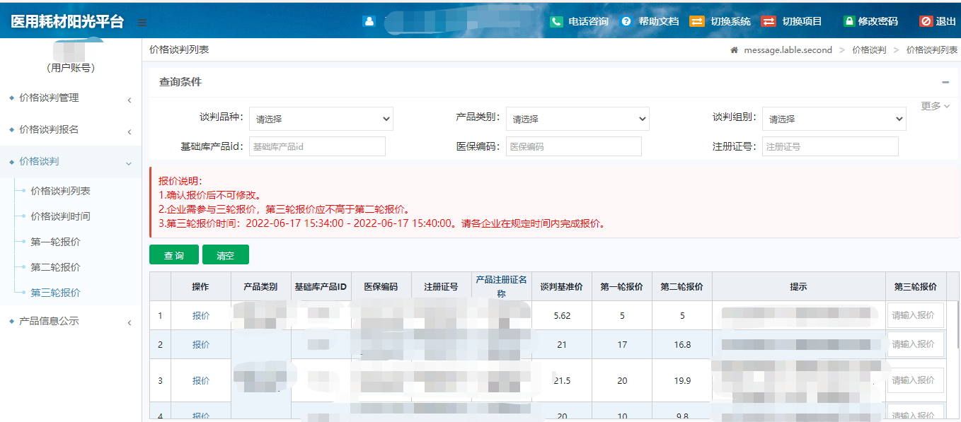
示意图 19 价格谈判报价示意图
企业根据提示在第三轮报价框内输入其中一个产品的第三轮报价，点击【报价】，输入密码点击【确认】，报价成功。在不关闭本页面情况下其余产品报价无需再进行输入密码操作，直接输入价格，点击【报价】即完成报价。
注：报价需单个产品逐条输入价格再点击报价，不支持批量输入产品价格再逐个点击报价！
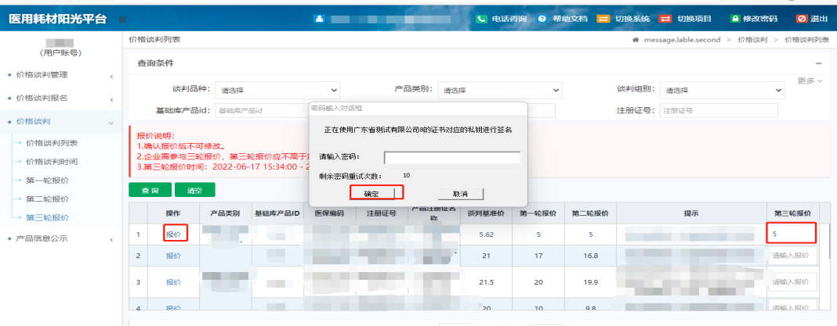
示意图 20 价格谈判报价示意图
若填报的第三轮价格大于第二轮报价，点击【报价】，系统将连续两次弹出如图弹窗提醒，后续不再弹出，确认报价后不可修改。若在规定时间内未报价或第三轮报价大于第二轮报价的，该产品自动失去谈判资格。提交完所有产品的第三轮报价，待到达规定时间解密后页面方可显示最终结果。
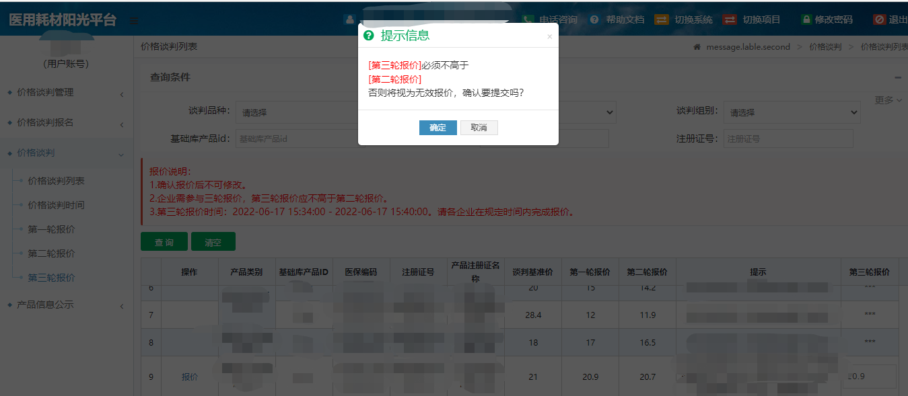
示意图 21 价格谈判报价示意图
中心端解密后，企业可在页面看见最终的拟中选结果。
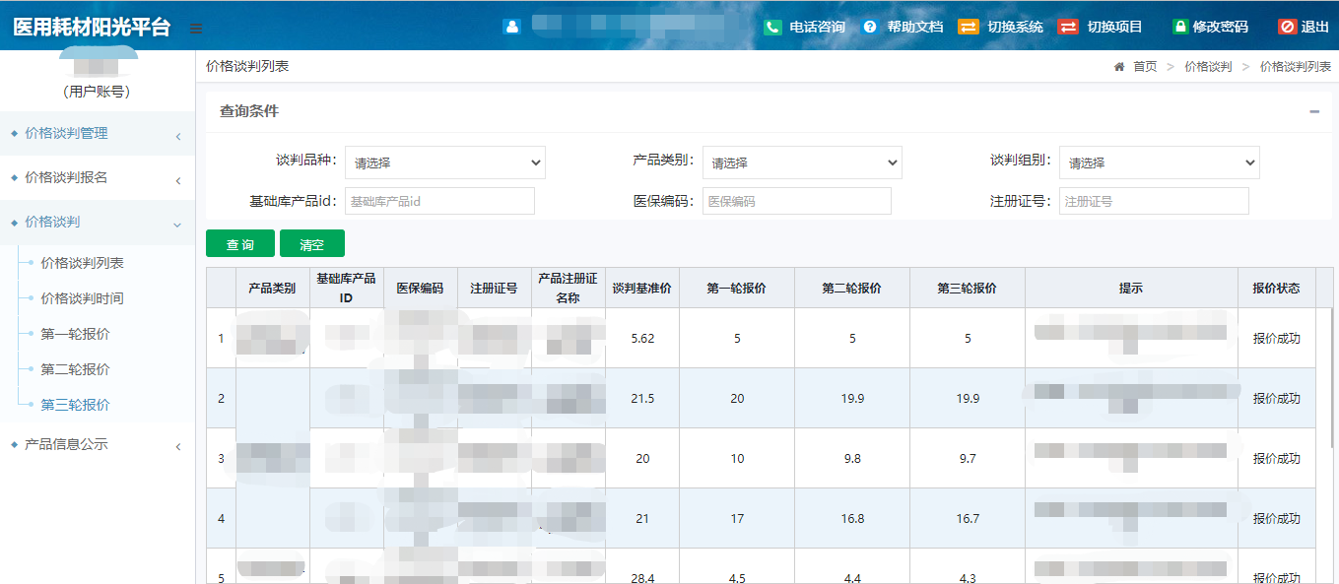
示意图 22 价格谈判报价示意图

